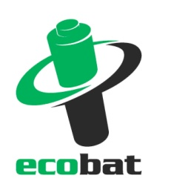
TISKOVÁ ZPRÁVA

Čekají nás horké dny! Nevystavujte smartphony a notebooky vysokým teplotám – může dojít k nevratnému poškození baterie i celého zařízení.

Praha, 27. července 2020 – Baterie v současných moderních zařízeních, jako jsou notebooky, tablety, chytré telefony, e-čtečky nebo fitness trackery, se mohou vlivem přehřátí nafouknout a až zdvojnásobit svou velikost. Škodí jim blízkost topného tělesa, ale také přímé slunce nebo pokud je v horkém dni ponecháte v rozpáleném autě. Baterie při přehřátí produkují plyn a mohou se začít nafukovat. Může přitom dojít k vyboulení nebo popraskání samotného zařízení. Správné zacházení si však zaslouží všechny druhy baterií, pokud chcete, aby vám bezpečně a spolehlivě sloužily.

„Lithium-iontové a lithium-polymerové baterie, které jsou v těchto zařízeních obsažené, mají mnoho výhod, například vysokou hustotu energie a minimální samovybíjení. Ale mají i své nevýhody – především v oblasti bezpečnosti. Problém je také v přítomnosti organických rozpouštědel, která jsou za přístupu kyslíku hořlavá, protože mají neobyčejně nízkou teplotu vzplanutí,“ říká Petr Kratochvíl ze společnosti ECOBAT, která v ČR zajišťuje sběr a recyklaci baterií, a dodává: „Pokud se člověk setká s nafouknutou nebo jinak poškozenou baterií, hlavní pravidlo zní zařízení vypněte a nesnažte se z něj baterii demontovat nebo ji propichovat. Plyn, který by se z ní uvolnil, je nejen hořlavý, ale také nezdravý. Raději celé zařízení, včetně baterie, doneste do odborného servisu.“
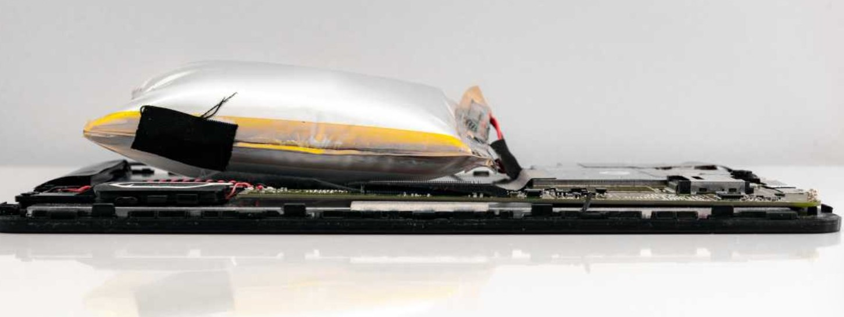
Prevence je základ aneb co dělat, aby se vám z baterie nestal balón?
- Nevystavujte zařízení s bateriemi vysokým teplotám. Neměly by se vyskytovat u zdroje tepla, na přímém slunci nebo v přehřátém prostředí. Mohou se však přehřát i v mobilu nebo notebooku při dlouhotrvajícím herním maratonu.
- Pokud baterie nebo zařízení delší dobu nepoužíváte, skladujte je na chladném a suchém místě.
- Vždy požívejte originální nabíječku. Pokud je poškozená, kupte stejnou značku a typ.
- Vyměňte staré baterie. Pokud zjistíte, že se vaše baterie rychle vybíjí, je nejlepší, když ji vyměníte.
- Nenechávejte zařízení stále připojené. Jakmile je baterie nabitá, přestane se automaticky nabíjet. Doporučuje se však čas od času zařízení odpojit od sítě a baterii skutečně používat, aby mohla správně fungovat.
Lithiové baterie vyžadují zvláštní pozornost, i když doslouží
Při sběru vyřazených lithiových baterií nebo použitého elektrozařízení s těmito bateriemi je velice obtížné zabránit jejich mechanickému poškození nebo vzájemnému zkratování. Zahřátí lithiových článků a reakce obsažených chemických látek s kyslíkem vedou k požárům a explozím. „Z hlediska zpětného odběru, který zajišťujeme, je třeba všechny typy lithiových baterií velmi pečlivě vytřídit, uskladnit v barelech a prosypat speciálním materiálem. Poškozené, nafouklé baterie, stejně jako ty v měkkých obalech, potřebují ještě další zabezpečení. Každá baterie by měla být individuálně zabalena v plastovém obalu. Pokud jsou u baterie obnaženy kovové kontakty, musí být obaleny,“ dodává Petr Kratochvíl z ECOBATu.
Bezpečnostní pravidla však platí i pro běžné baterie
Pravidla správného používání a skladování však platí i pro běžné tužkové či knoflíkové baterie. Jejich dodržování je zárukou, že předejdete rizikům, ale hlavně vám baterie budou spolehlivě sloužit. Jaká jsou tedy základní pravidla?
- Neskladujte baterie v kovové krabičce – předejdete tím zkratům.
- Nové a použité baterie skladujte odděleně.
- Baterie udržujte mimo dosah dětí, jinak hrozí, že dítě baterii spolkne, což s sebou nese značná zdravotní rizika.
- Zabezpečte baterie proti zkratu – to platí zejména pro knoflíkové baterie, které mají plochý tvar a jejich kladné a záporné póly jsou velmi blízko u sebe. Nalepte je úhledně na pásek lepicí pásky, tím zakryjte jeden z pólů ochrannou vrstvou a eliminujete tak riziko zkratu. Také u 4,5V a 9V baterií přelepte póly kouskem lepicí nebo malířské pásky.
- Pozornost věnujte vyteklým bateriím. Pokud takové máte, vložte každou baterii zvlášť do plastového sáčku.
- A nezapomeňte – když vám baterie doslouží, odneste je na sběrné místo, odkud poputují na recyklaci. Druhotné suroviny z nich získané budou lidem znovu sloužit k užitku.
Materiál byl zpracován společností ECOBAT s.r.o. s využitím podkladů Bebat Belgie.

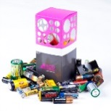
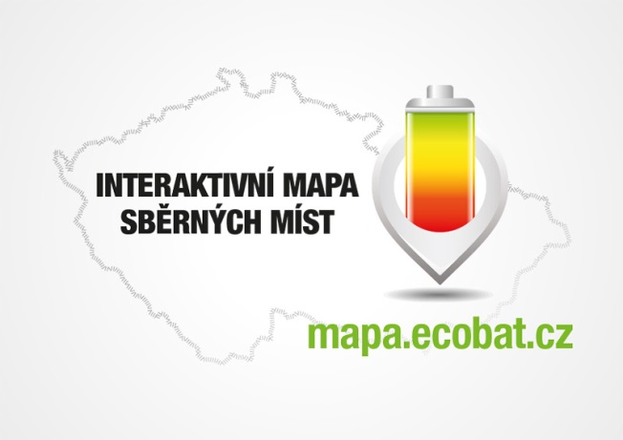
PROČ JE DOBRÉ TŘÍDIT?
Že jsou baterie malé a nevyplatí se jimi zabývat? Velká chyba!
V každé domácnosti v ČR se nachází desítky použitých baterii, které by měly být recyklovány. Vybité baterie a akumulátory obsahují škodlivé látky, včetně těžkých kovů. Na skládkách nebo ve spalovnách uvolňují škodlivé látky, které mohou znečistit ovzduší, půdu, podzemní a povrchové vody.

ECOBAT s.r.o., je nezisková organizace, která od roku 2002 zajišťuje zpětný odběr a recyklaci přenosných baterií v České republice. V roce 2019 zpětně odebrala 1 696 tun baterií, což představuje 46 % baterií dodaných na trh. ECOBAT provozuje více než 22 000 míst zpětného odběru.

Kontakty pro média:

Open Communication, Jana Čechová, PR Manager
e-mail: jana.cechova@open-com.cz, tel. +420 603 574 631
ECOBAT s.r.o., Eva Gallatová, manažerka marketingu
e-mail: eva.gallatova@ecobat.cz, tel.: + 420 733 182 188, www.ecobat.cz, Facebook

